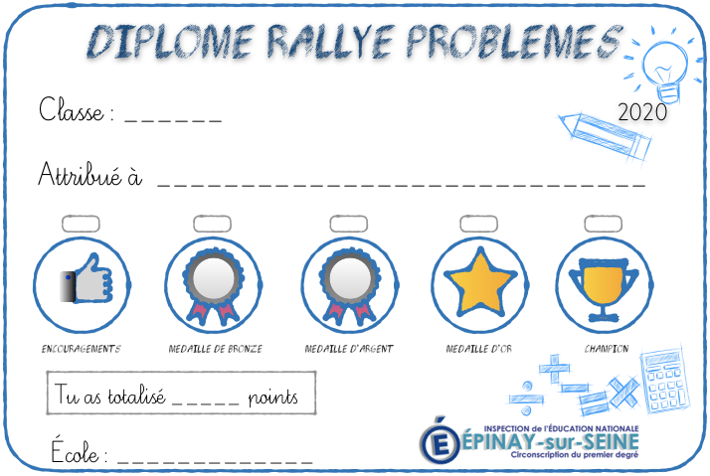

XX

XX

XX

XX



XX

XX

XX

XX